景德镇市公路管理局2019年度部门决算

目 录

**第一部分** 景德镇市公路管理局**概况**

一、部门主要职责

二、部门基本情况

第二部分 2019年度部门决算表

一、收入支出决算总表

二、收入决算表

三、支出决算表

四、财政拨款收入支出决算总表

五、一般公共预算财政拨款支出决算表

六、一般公共预算财政拨款基本支出决算表

七、一般公共预算财政拨款“三公”经费支出决算

表

八、政府性基金预算财政拨款收入支出决算表

九、国有资产占用情况表

第三部分 2019年度部门决算情况说明

一、收入决算情况说明

二、支出决算情况说明

三、财政拨款支出决算情况说明

四、一般公共预算财政拨款基本支出决算情况说明

五、一般公共预算财政拨款“三公”经费支出决算

情况说明

六、机关运行经费支出情况说明

七、政府采购支出情况说明

八、国有资产占用情况说明

九、预算绩效情况说明

第四部分 名词解释

**第一部分 景德镇市公路管理局概况**

一、部门主要职能

本部门的主要职能有：贯彻执行国家的各项公路管理法律、行政法规和规章，结合公路实际情况，研究制定具体实施办法和措施，主要承担景德镇市专养公路2条国道、13条省道公路的规划、建设、管理和养护任务。

二、部门基本情况

纳入本套部门决算汇编范围的单位共1个。本部门2019年年末实有人数1314人，其中在职人员754人，离休人员1人，退休人员423人，遗属136人。

**第二部分 2019年度部门决算表**

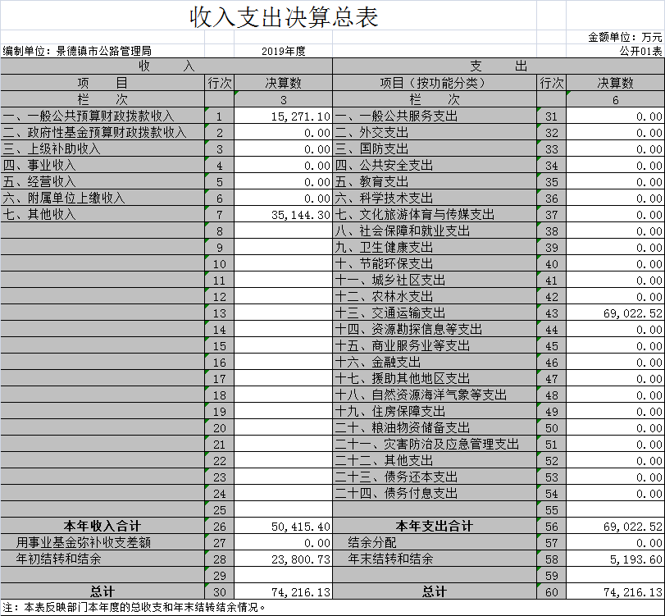

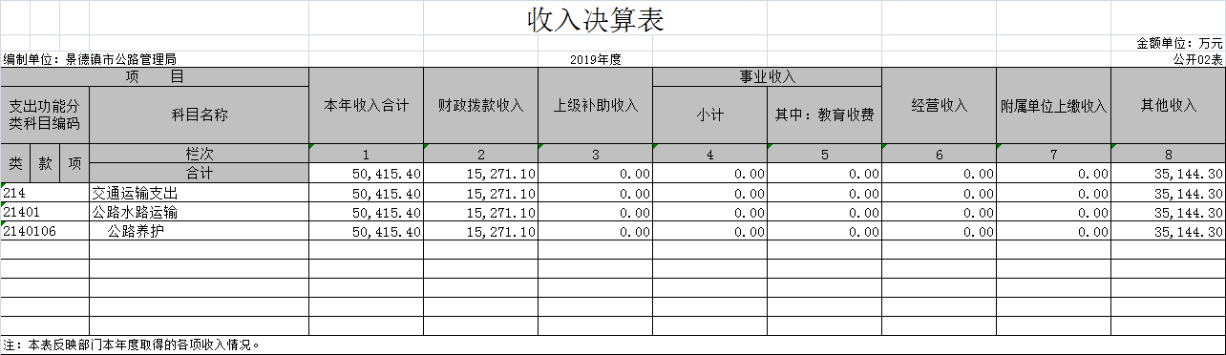

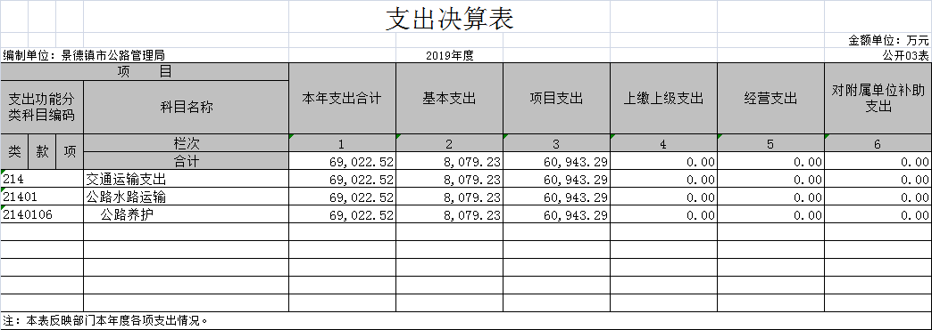

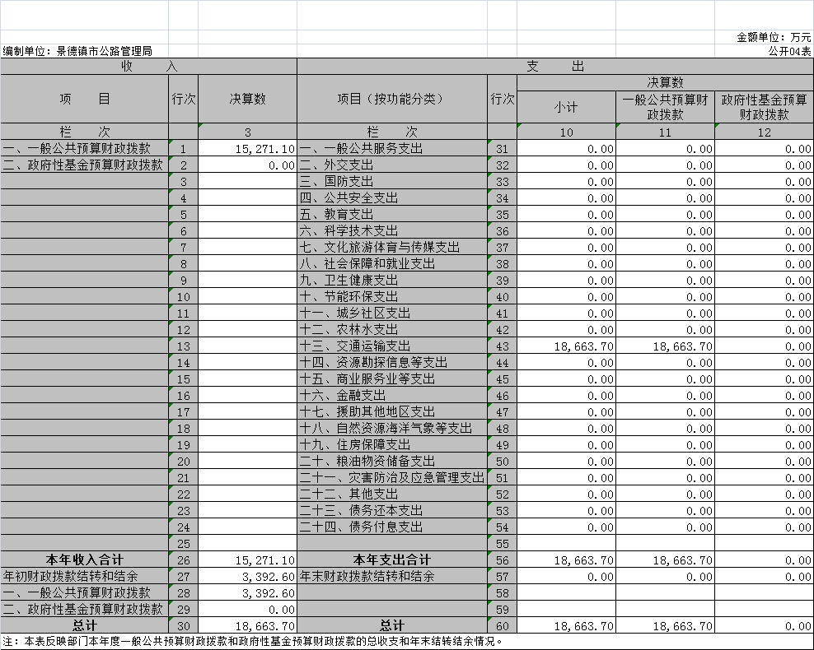

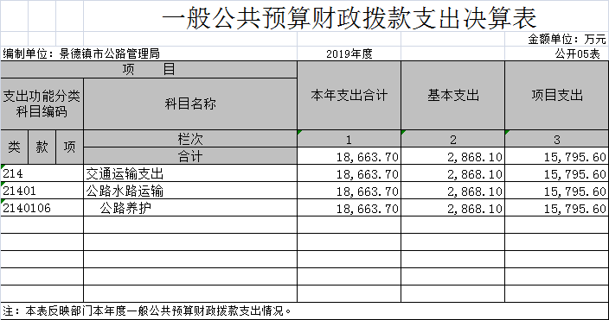

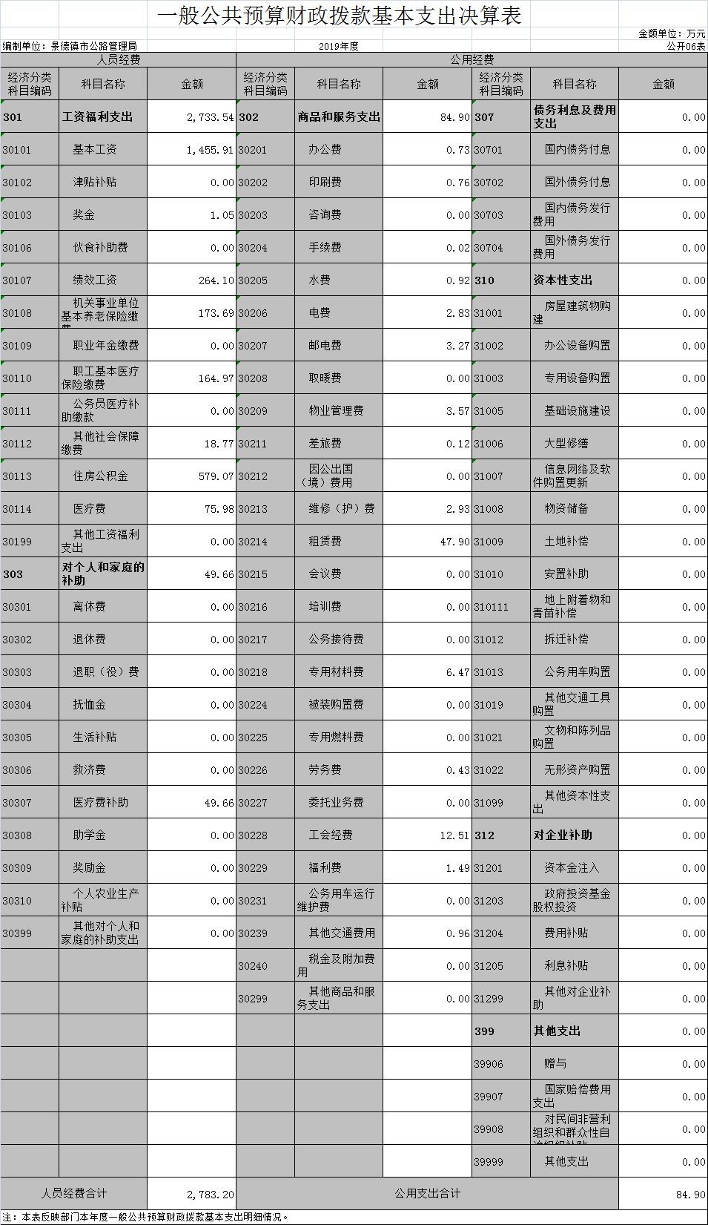

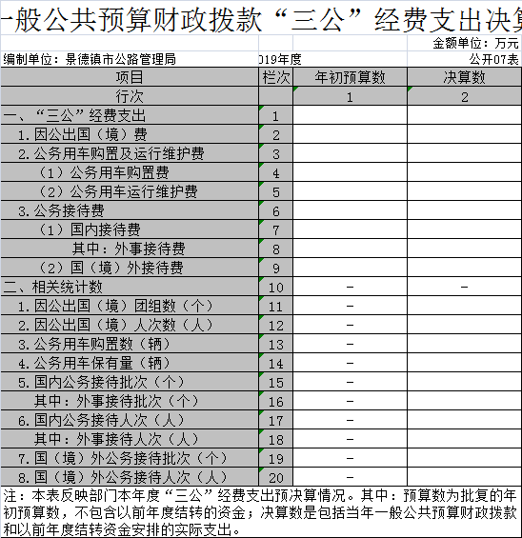

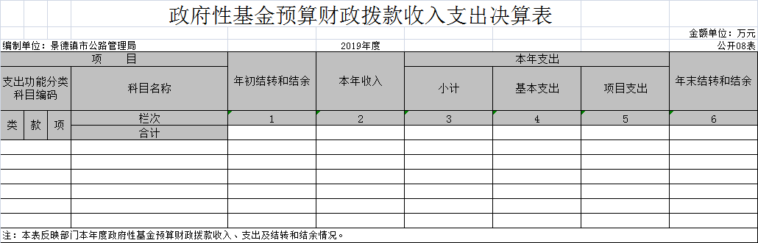

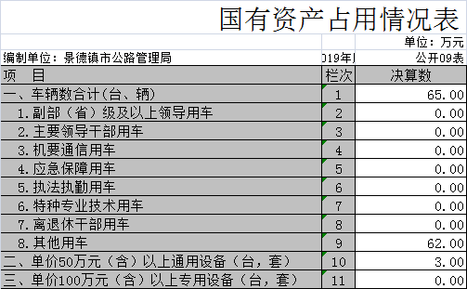

**第三部分 2019年度部门决算情况说明**

一、收入决算情况说明

本部门2019年度收入总计74,216.13万元，其中年初结转和结余23,800.73万元，较2018年增加13,820.05万元，增长56.57%；本年收入合计50,415.4万元，较2018年增加19,571.24万元，增长63.45%，主要原因是：车购税资金较上年增加。

本年收入的具体构成为：财政拨款收入15,271.1万元，占30.29%；其他收入35,144.3万元，占69.71%。

二、支出决算情况说明

本部门2019年度支出总计74,216.13万元，其中本年支出合计69,022.52万元，较2018年增加32,427.17万元，增长88.61 %，主要原因是：结转项目资金已支付；年末结转和结余5,193.6万元，较2018年增减少18,607.13万元，下降78.18 %，主要原因是：结转项目资金已支付。

本年支出的具体构成为：基本支出8,079.23万元，占11.71%；项目支出60,943.29万元，占88.29%。

三、财政拨款支出决算情况说明

本部门2019年度财政拨款本年支出年初预算数为18,663.7万元，决算数为18,663.7万元，完成年初预算的100%。其中：

一般公共服务支出年初预算数为18,663.7万元，决算数为18,663.7万元，完成年初预算的100%。

四、一般公共预算财政拨款基本支出决算情况说明

本部门2019年度一般公共预算财政拨款基本支出2,868.1万元，其中：

（一）工资福利支出 2,733.54万元，较2018年增加778.65 万元，增长39.89%，主要原因是：2019年人员增资。

（二）商品和服务支出84.9万元，较2018年增加36.01万元，增长73.8 %，主要原因是：2019年租赁费增加。

（三）对个人和家庭补助支出49.66万元，较2018年增加27.98万元，增长129.06%，主要原因是：退休工资增加。

（四）资本性支出0万元，较2018年相等。

五、一般公共预算财政拨款“三公”经费支出决算情况说明

本部门2019年度一般公共预算财政拨款“三公”经费支出年初预算数为0万元，决算数为0万元，完成预算的100%，决算数较2018年减少3.85万元，其中：

（一）因公出国（境）支出年初预算数为0万元，决算数为0万元，完成预算的0%，决算数较2018年相等。

（二）公务接待费支出年初预算数为0万元，决算数为0万元，决算数较2018年相等。

（三）公务用车购置及运行维护费支出0万元，其中公务用车购置年初预算数为0万元，决算数为0万元，决算数较2018年减少3.85万元。

六、机关运行经费支出情况说明

本部门2019年度机关运行经费支出0万元（与部门决算中行政单位和参照公务员法管理事业单位一般公共预算财政拨款基本支出中公用经费保持一致），与2018年一致。

七、政府采购支出情况说明

本部门2019年度政府采购支出总额57.8485万元，其中：政府采购货物支出57.8485万元、政府采购工程支出 0万元、政府采购服务支出0万元。授予中小企业合同金额57.8485万元，占政府采购支出总额的100%，其中：授予小微企业合同金额51.4925万元，占政府采购支出总额的89 %。（省级部门公开的政府采购金额的计算口径为：本部门纳入2019年部门预算范围的各项政府采购支出金额之和，不包括涉密采购项目的支出金额。）

八、国有资产占用情况说明。

截止2019年12月31日，本部门共有车辆65辆，其中，副部（省）级及以上领导用车0辆、主要领导干部用车0辆、机要通信用车0辆、应急保障用车0辆、执法执勤用车3辆、特种专业技术用车0辆、其他用车62辆，其他用车主要是一般公务用车、生产用车、养护用车等；单位价值50万元以上通用设备3台（套）；单位价值100万元以上专用设备0台（套）。

九、预算绩效情况说明

（一）绩效管理工作开展情况。

根据预算绩效管理要求，我部门组织对2019年度一般公共预算项目支出全面开展绩效自评，其中，一级项目3个，二级项目

0个，共涉及资金521万元，占一般公共预算项目支出总额的100%。

（二）部门决算中项目绩效自评结果。

我部门今年在市市级部门决算中反映小修费项目绩效自评结果。

（1）项目资金。截至2019年底，乐平分局养护项目计划下达156.35万元，实际到位资金156.35万元；浮梁分局养护项目计划下达247.24万元，实际到位资金247.24万元；直属分局养护项目计划下达117.41万元，实际到位资金117.41万元。

（2）项目资金实际使用情况及管理情况。截至年底，该项目2019年预算安排521万元，实际到位521万元，到位率100％。该项目在资金管理使用上严格按照《经费使用管理办法》执行，贯彻“分项管理、专款专用”的原则，推行项目成本核算，确保了项目会计信息资料明晰、真实、完整和及时。在项目支出环节上，该项目有较完善的支出审批制度，严格按照具体经办人审查、相关部门审核、项目主管领导批准程序办理支付业务，加强资金流转各环节的财务监督。

小修费项目绩效自评综述：根据年初设定的绩效目标，小修费项目绩效自评得分为89.8分。项目全年预算数为521万元，执行数为521万元，完成预算的100%。主要产出和效果：一是好路率达到88.22%，二是公路路线绿化率95%。发现的问题及原因：具体一些细节工作步骤较为机械，灵活性不够。

小修项目绩效自评综述：经过预算安排对公路进行养护，其作用是明显的，对浮梁分局、直属分局及乐平分局所管辖养护道路损坏段得到及时有效控制。通过精心养护管理，工程面貌完好，确保了行车安全。

对2019年我局养护项目工程，经过收集资料，核实情况，分别采取了目标比较法、成本效益法、询问查证法、专家评议法等方法，核实了预算批复的项目目标完成情况。经专家组对本项目评价指标评分，综合得分89.8分。

在公开项目绩效自评综述的同时，需公开《项目支出绩效自评表》。

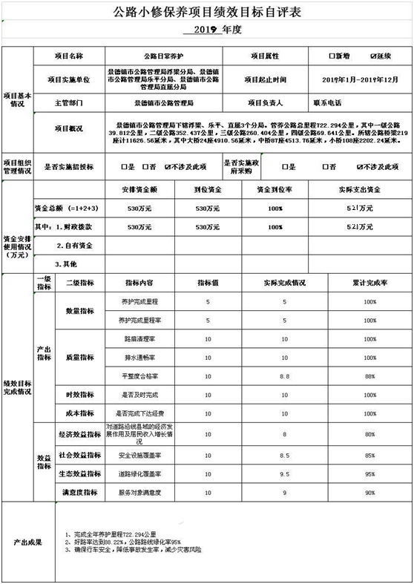

**第四部分 名词解释**

一、财政拨款：指市级财政当年拨付的资金。

二、事业收入：指事业单位开展专业业务活动及辅助活动取得的收入。

三、行政运行：反映行政单位（包括参公单位）的基本支出。

四、“三公经费”：反映财政拨款安排的因公出国（境）费、公务用车购置及运行费和公务接待费。其中，因公出国（境）费反映单位公务出国（境）的国际旅费、国外城市交通费、住宿费、伙食费、培训费、公杂费等支出；公务用车购置及运行费反映单位公务车辆购置支出（含车辆购置税）及租用费、燃料费、维修费、过桥过路费、保险费、安全奖励费用等支出；公务接待费反映单位按规定开支的各类公务接待（含外宾接待）支出。

五、机关运行经费：为保障行政单位（含参照公务员法管理的事业单位）运行用于购买货物和服务的各项资金，包括办公及印刷费、邮电费、差旅费、会议费、福利费、日常维修费、专用材料及一般购置费、办公用房水电费、办公用房取暖费、办公用房物业管理费及其他费用。